


Practica 8 OLED con Scroll

Nombre del docente:
Gustavo Moises Romero Gonzalez
Materia:
Sistemas Embebidos Aplicados a Móviles
Nombre del alumno(a):
Cabañas Santamaria Anel Athziri
Miranda Martinez Alejandro
Roldan Velazquez Ian Jurguen

Objetivo
Configurar y programar una pantalla OLED gráfica (SSD1306) utilizando una Raspberry Pi y Python para implementar un algoritmo de ventana deslizante en un lienzo virtual de doble ancho. Esto permite generar un efecto de marquesina (scrolling) píxel por píxel, aplicando buenas prácticas de desarrollo y corrigiendo las limitaciones de las APIs gráficas actualizadas.
Librerías Descargadas e Instalación
A diferencia de los displays LCD convencionales, el controlador SSD1306 requiere librerías gráficas capaces de mapear matrices binarias y la manipulación de imágenes a través de la memoria RAM:
adafruit-circuitpython-ssd1306: Controlador de bajo nivel que traduce primitivas y búferes binarios de imagen a comandos nativos del bus SSD1306.
Pillow (PIL): Biblioteca de procesamiento de imágenes en Python, utilizada en este proyecto para redimensionar, convertir formatos lógicos (RGB a 1 bit monocromo) y dibujar fuentes vectoriales o cajas de texto en coordenadas de píxeles.
Pasos de configuración
# 1. Actualización e indexación de los repositorios del núcleo Linux
sudo apt update && sudo apt upgrade -y

# 2. Instalación de gestores y utilidades del sistema
sudo apt install python3-pip i2c-tools -y
# 3. Instalación de drivers de Adafruit y dependencias de CircuitPython
pip3 install adafruit-circuitpython-ssd1306 adafruit-blinka
Desarrollo de la Practica
1. Creación de carpeta y archivo.
Se creo una carpeta llamada P8_oled_display_project para poder identificarla y meter el código dentro.
Adjunto Programa y nombre de archivo:
oled_display.py
import board
import busio
from PIL import Image, ImageDraw, ImageFont
import adafruit_ssd1306
import time
from config import I2C_ADDRESS, WIDTH, HEIGHT, SCROLL_SPEED

class OLEDScroller:
def __init__(self):
self.i2c = busio.I2C(board.SCL, board.SDA)
self.display = adafruit_ssd1306.SSD1306_I2C(WIDTH, HEIGHT, self.i2c, addr=I2C_ADDRESS)

self.display.fill(0)
self.display.show()

self.image = Image.new("1", (WIDTH * 2, HEIGHT))
self.draw = ImageDraw.Draw(self.image)
self.font = ImageFont.load_default()

def scroll_text(self, text):
self.draw.rectangle((0, 0, WIDTH * 2, HEIGHT), outline=0, fill=0)
self.draw.text((0, 0), text, font=self.font, fill=255)

bbox = self.draw.textbbox((0, 0), text, font=self.font)
text_width = bbox[2] - bbox[0]

for x in range(0, text_width + 1):
cropped = self.image.crop((x, 0, x + WIDTH, HEIGHT))
self.display.image(cropped)
self.display.show()
time.sleep(SCROLL_SPEED)

def clear(self):
self.display.fill(0)
self.display.show()

main.py
from oled_display import OLEDScroller
from config import MESSAGE

def main():
scroller = OLEDScroller()
print("Iniciando scrolling en pantalla OLED...")
print("Presiona Ctrl + C para salir.")

while True:
scroller.scroll_text(MESSAGE)

if __name__ == "__main__":
try:
main()
except KeyboardInterrupt:
print("\nEjecución finalizada por el usuario.")

config.py
I2C_ADDRESS = 0x3C
WIDTH = 128
HEIGHT = 64
SCROLL_SPEED = 0.05 # Segundos entre movimientos

MESSAGE = "Hola desde Raspberry Pi con pantalla OLED. Esto es un scrolling de texto."

2. Conexión
OLED I2C Raspberry Pi GPIO (Pinout)
GND ◄────────► Pin 6 (GND)
VCC ◄─────────► Pin 1 (3.3V)
SCL ◄─────────► Pin 5 (GPIO 3 - SCL)
SDA ◄────────► Pin 3 (GPIO 2 - SDA)
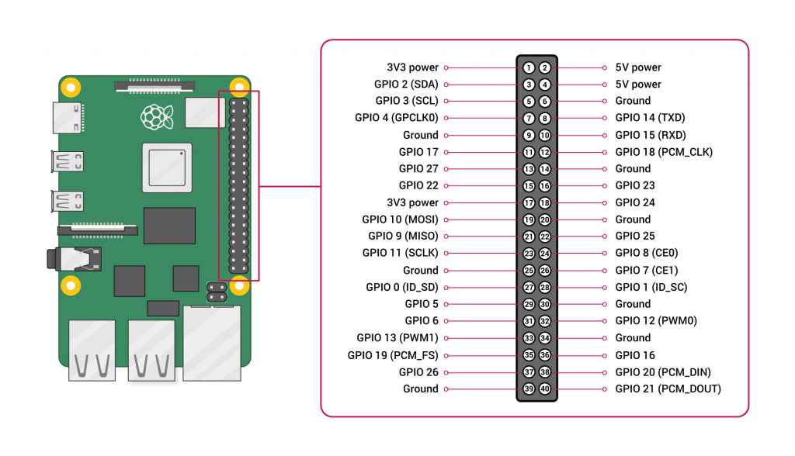
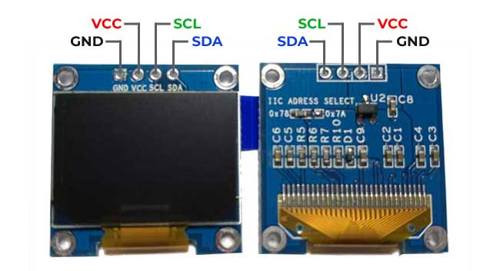

3. Ejecución de programa y implementarlo.
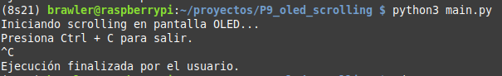
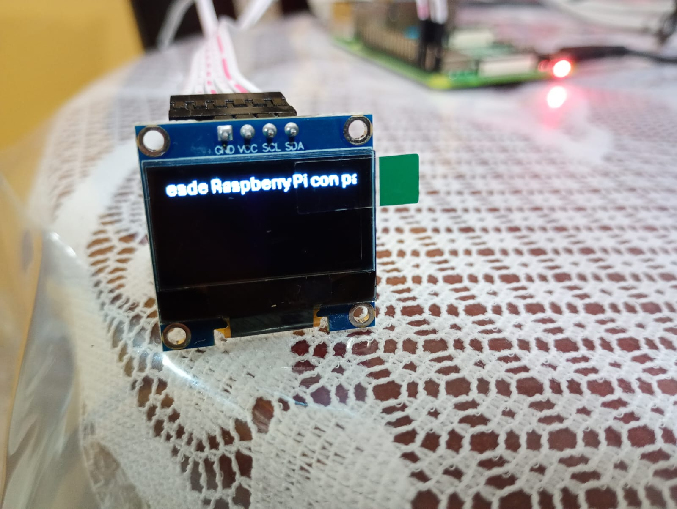

Conclusión:
La realización de esta práctica permitió dominar los fundamentos de la animación gráfica en sistemas embebidos mediante el uso de búferes de memoria extendidos. Al diseñar un lienzo virtual del doble del tamaño de la pantalla física (WIDTH * 2), se validó cómo la técnica de recorte por software (image.crop()) permite desplazar un marco de visualización de forma fluida, logrando un movimiento píxel por píxel que supera estéticamente las transiciones por bloques de caracteres de los LCD industriales.

Finalmente, el desarrollo puso de manifiesto los retos de mantenimiento asociados a la actualización de dependencias de código abierto. La sustitución de la función obsoleta textsize() por la lógica matemática de cajas delimitadoras textbbox() (bbox[2] - bbox[0]) demostró la importancia de comprender la geometría del renderizado digital. Esto, sumado al aislamiento de parámetros en config.py, dio como resultado una aplicación robusta, fácilmente escalable y adaptable para dashboards o interfaces IoT dinámicas.

